تدريبات الحرف ( ت ) اسم الطالب:
لون الحرف والصورة
ساعد هذا التمساح في الذهاب إلى حرفه .
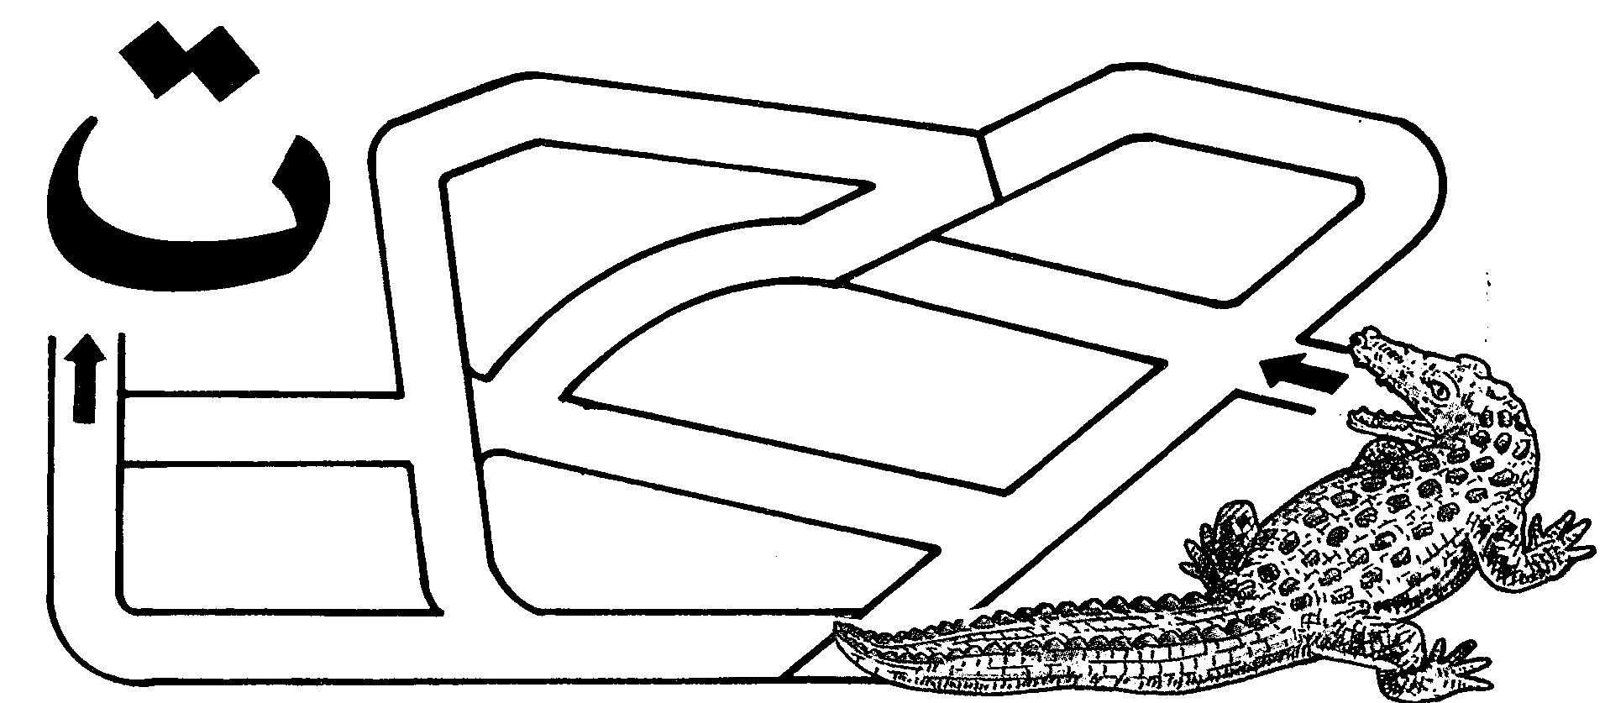

اكتب الحروف والكلمات التالية مع مراعاة الكتابة على السطر وبالطريقة الصحيحة التـي تعلمتها :
تَ | تِ | تُ | تَمْر | زَيتُون | غَرَسْتُ
اكتب الحرف الساكن في المربع الفارغ .
تَمْر | زَيْتُون | غَرَسْتُ
ضع دائرة على حرف _ت _ فقط ثم أعد كتابة الحرف مرة أخرى وحده على السطر

شَجَرتُنَا أثْمَرَتْ تُفَّاحاً وَنَخْلَتُنَا أَثْمَرَتْ تَمْراً

............................................................................................................................

أكمل كتابة الحرف الناقص فيما يلي

قِـطَـار | قِـ ـار
يَرْبِـطُ | يَرْبِـ
طَـبِيب | ـبِيب

ضع دائرة على حرف ط ثم أعد كتابته مرة أخرى

الطَّائِرَةُ تَطِيْرُ أَسْرَعُ مِنْ كُلِّ الطُّيُورِ

.............................................................................................................................

